Варианты работы с освобожденными.

Учащиеся, освобожденные от уроков физкультуры, часто становятся большой проблемой для учителя. А необходимость аттестации освобожденных требует поиска новых форм работы с ними.
В данной статье хочу предложить некоторые варианты работы с учащимися, освобожденными от уроков физкультуры.
В основном, это нешумные игры и упражнения, организованные на малом пространстве. В этих играх предполагаются действия, не требующие больших нагрузок, но в то же время развивающие двигательные и другие качества: ловкость, координацию движений, внимание, мелкую моторику и т.д.
Игры должны быть понятны, правила предельно просты, каждый кон игры не должен быть долгим.
Для младших школьников особенно хороши игры, в изготовлении которых они сами могут принимать участие.

Перечень и краткое описание игр.

- «НАБРОСЬ КОЛЬЦО»
На штыри, прикрепленные к основе, набрасывают кольца с заданного расстояния.
Может использоваться готовая игра или составленная из перевернутого стула и резиновых колец (или самодельных колец из картона)

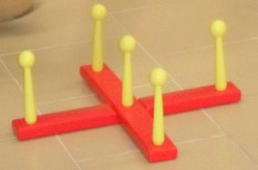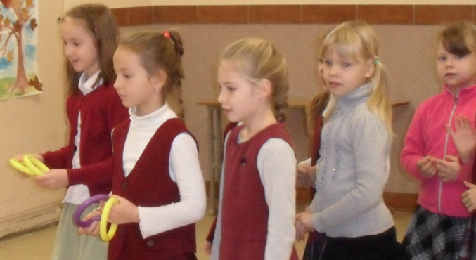

- «ДАРТС» на липучках

- «КТО ПОСЛЕДНИЙ»
Из ряда палочек (12-20 штук) участники игры по очереди забирают от 1 до 3 палочек. Кто взял последнюю, тот проиграл и выбывает из игры. Количество участников – не менее 2 человек.

- «СМЕНИТЬ БАЗУ»
По команде «Марш» переложить по одному все предметы из одного места в другое заданное. Кто быстрее.
Количество участников –2 человека. Возможно – по одному, - с секундомером.
Предметы могут быть различные:
-кубики
-палочки для суши
-счетные палочки
-шарики (в этом случае необходимы емкости)
Возможны варианты перекладывания : левой и правой рукой, с закрытыми глазами и т.д.

- «РЫБОЛОВЫ»
Удочкой (палочка с магнитом на веревке) вылавливать рыбок, изготовленных из картона со скрепкой. Количество участников –2 человека.

- «МЕТКИЙ ШАР»
В основе игры – метание в горизонтальную цель. Мягкие (поролоновые) шарики по очереди забрасывать в корзину (ведро, коробку, банку и т.п.). Кто больше.
Вместо шариков можно использовать скомканные в шарик тетрадные листы.

- «ИСТРЕБИТЕЛИ»
Сложить из листа бумаги самолетик и сбивать им вертикальную цель. Целью может служить одна или несколько пластиковых бутылок, оформленные под ракету, крепость и т.п.

- «КРЫШКИ»
Это не название, а предметная основа для создания игр, в которых используются цветные пластмассовые крышки от молочных бутылок. С крышками есть множество вариантов игр, и ребята сами могут их придумать.
Можно:
-выстраивать пирамиды и башни (Кто выше)
-выкладывать определенный рисунок (Кто быстрее)
-забивать щелчком в воротики или выбивать одной другую из круга и т.д.

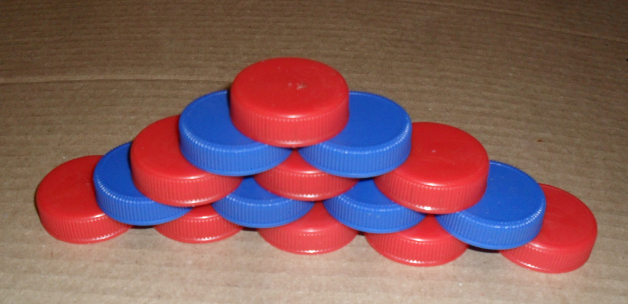
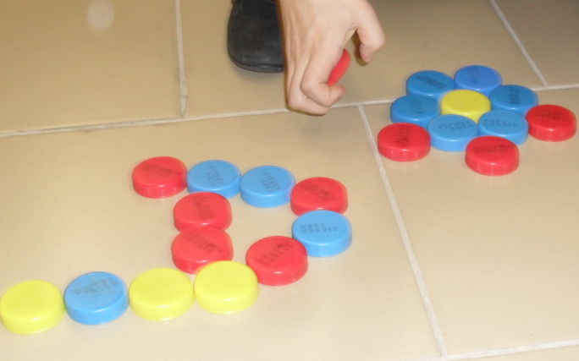

- «БОТИНКИ»
Этот тренажер для завязывания шнурков представляет собой макет верхней части ботинка. Его легко изготовить из коробки от сока и шнурка.
Ребята с удовольствием играют в «Ботинки», а некоторые научились завязывать шнурки, чего раньше не умели

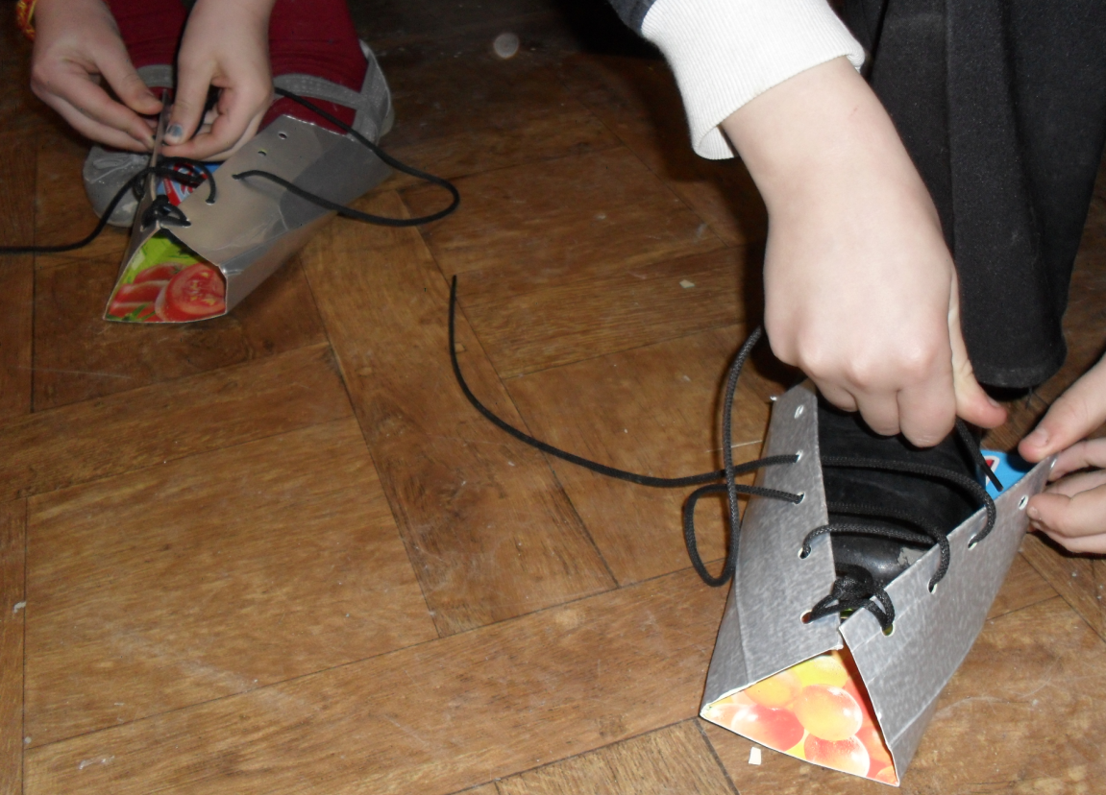

Освобожденные ребята из начальных классов могут изготавливать инвентарь для игр: рыбок из картона для «Рыболова», мишени для игры «Истребители», воротики и колечки из бумаги и картона и др.

Освобожденные от уроков физкультуры старшеклассники могут организовывать такие игры на перемене для младших школьников. Здесь проявляются их творчество, активность, организаторские способности. Так несколько освобожденных старшеклассников нашей школы (конечно, девочки) с сентября проводят игровые перемены в рекреации начальных классов (пока, правда, 1-2 раза в неделю). Во время уроков физкультуры они готовят инвентарь, придумывают варианты игр, проигрывают их. Дома составляют описание игр и их вариантов. После проведения подводят итоги, анализируют результаты: какая игра больше привлекает детей; в какой они более активны; какую проще организовать; в какой игре можно охватить больше участников; какую интереснее проводить и т.д.
Учителя начальных классов отмечают ведущих и помогают учителю физкультуры оценить их работу.
Такие занятия ребята могут проводить и в группах продленного дня начальной школы.

Хотелось бы охватить этой деятельностью большее количество старшеклассников. Тогда и перемены у малышей будут спокойнее и интересней.

Учитель физкультуры
ГБОУ СОШ № 538
Кировского района
г. Санкт-Петербурга
Нестерова Елена Георгиевна
2013 год

